E/E DIAGRAMATIK EREDU ERLAZIONALERA

Entitate/Erlazio diagrama bat eredu erlazionalera eraldatzeko hurrengo pausuak edo arauak jarraitu behar ditugu:

**ENTITATEAK:**

* Entitate bakoitza erlazio-taula bilakatuko da.
* Entitate baten atributu guztiak entitateak sorrarazitako erlazio-taulako eremu (zutabe) bihurtuko dira. (Atributu konposatuetan azpiatributuak bakarrik.)
* Identifikatzaile nagusi den atributu edo atributuak erlazio-taulako **gako nagusi** bilakatuko da/dira. Letra lodiz eta azpimarratuta adieraziko da/dira. Gainontzeko gako hautagaiak, egotekotan, letra lodiz adieraziko dira.
* Entitate baten **balio anitzeko atributuak** ezin ditugu mantendu, ez bailuke eredu erlazionalaren berezko murrizketik beteko. Kasu hauetan entitate berri bat sortu beharko dugu.
* **Entitate ahulek** sortutako erlazio-tauletan entitate sendoaren identifikatzaile nagusia den atributua hedatzen da.

**ERLAZIOAK:**

Erlazioaren kardinalitatearen arabera, eredu erlazionalerako aldakuntza egiteko era ere aldatu egingo da:

* **1:1 erlazioak**:

Ez dago honelako erlazioak eredu erlazionalera aldarazteko arau finkorik. Orokorrean ez dute erlazio-taularik sortzen.

Erlazioan elkartzen diren entitateen partaidetzak (0,1) motakoak izanez gero, baliteke beste erlazio-taula bat sorraraztea komenigarria izatea, agertuko liratekeen balio nulu guztiak saihesteko asmoarekin.

Gainerako kasuetan, berriz, komenigarria izango da (1,1) partaidetza duen entitatearen gako nagusia beste entitatera zabaltzea.

* **1:N erlazioak**:

Orokorrean ez dute erlazio-taularik sortzen. Gehieneko partaidetza 1 den entitatearen atributu identifikatzaile nagusiak N maila duen entitatera hedatuko dira gako atzerritar gisa. Letra etzanaz adierazten dira eta gezi baten bidez zein entitateri dagokion adierazten da.

Gehieneko partaidetza 1 den entitatean, gutxieneko partaidetza 0 bada, eta hau askotan ematen bada, orduan erlazio-taula berria sortu behar da.

* **N:M erlazioak**:

Erlazio-taula berria sortzen da. Erlazionatutako entitateen gakoekin osatzen da erlazio-taula berri horren gakoa. Erlazioak atributuak izan baditu, orduan erlazio-taula berri horretara pasatuko dira.

**ERLAZIO HIERARKIKOAK:**

Generalizazio eta espezializazio kasuetan, entitate-mota baten eta bere azpimoten aurrean, eredu erlazionalera aldarazteko hiru irtenbide ditugu:

* Entitate orokorraren eta azpimoten atributu guztiak erlazio-taula bakar batean biltzea.

Entitate azpi-motek atributu desberdin gutxi dituztenean eta gainerako entitateekin lotzen dituzten erlazioak denentzat berdinak direnean hartuko dugu irtenbide hau.

Kasu honetan, azpi-mota baten agerraldiak eta beste batenak bereizten utziko duen *mota* izeneko beste eremu (zutabe) bat erantsiko dugu sortzen den erlazio-taula bakarrean.

* Entitate orokorrarentzako erlazio-taula bat eta dauden entitate azpimota bakoitzarentzako erlazio-taula sorraraztea, dagozkien atributuekin.

Irtenbide hau egokia izango da, baldin eta azpimoten artean atributu desberdin asko badaude eta dena dela ere, denek komunean dituzten atributuak erlazio-taula batean mantendu nahi izanez gero.

* Entitate azpimotentzako erlazio-taula desberdinak sortzea. Erlazio-taula horiek, bereak diren atributuak ez ezik, komunak diren atributuak ere bilduko dituzte.

Irtenbide hau hartzeko, erlazio hierarkikoa totala izan behar du, ezin da erlazio hierarkiko partzialetan aplikatu.

**ADIBIDEA**

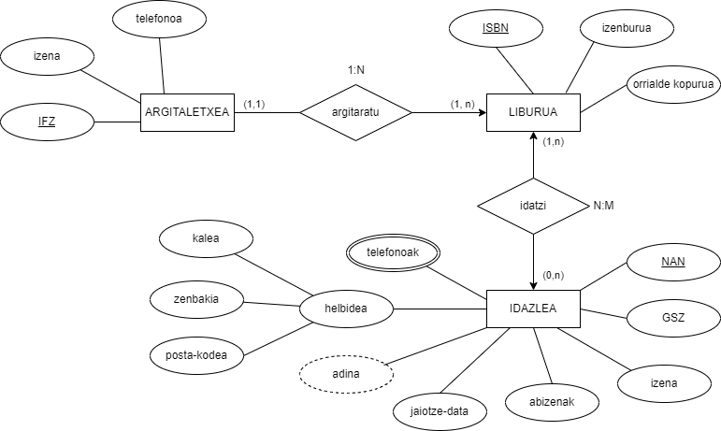

ARGITALETXEA (**IFZ**, izena, telefonoa)

LIBURUA (**ISBN**, izenburua, orrialde-kopurua, *IFZ*→*ARGITALETXEA*)

IDAZLEA (**NAN**, **GSZ**, izena, abizenak, jaiotze-data, adina, kalea, zenbakia, posta-kodea)

TELEFONOA (***NAN***→*IDAZLEA*, **telefonoa**)

IDATZI (***ISBN→LIBURUA***, ***NAN→IDAZLEA***)